**APPEL A MANIFESTATION D’INTERET**

**Communauté Professionnelle Territoriale de Santé (CPTS)**

**SEPTEMBRE 2021**

L’ARS Bretagne, en partenariat avec l’Assurance-Maladie et les Unions Régionales des Professionnels de Santé libéraux (URPS) lance un appel à manifestation d’intérêt (AMI) afin d’identifier les acteurs du système de santé souhaitant disposer d’informations et/ou être accompagnés dans la mise en œuvre d’un projet de CPTS sur leur territoire.

**CONTEXTE**

Créées par la loi de Modernisation du système de santé de 2016, les communautés professionnelles territoriales de santé (CPTS) constituent un nouveau cadre et une opportunité pour faire évoluer les pratiques professionnelles sur les territoires, au service du développement de la prise en charge ambulatoire et de l’amélioration du parcours coordonné du patient.

Les CPTS doivent permettre aux acteurs sanitaires, médico-sociaux et sociaux de franchir une étape supplémentaire dans le décloisonnement du système de santé afin de renforcer la coordination des soins pour mieux accompagner les usagers dans leur parcours de santé. C’est également un moyen pour les professionnels de santé d’apprendre à mieux travailler ensemble, à améliorer leurs conditions d’exercice, à renforcer leurs coopérations et à favoriser l’attractivité des territoires.

**LES PRINCIPES D’UNE CPTS**

## **Un territoire**

Le territoire de projet dessine un périmètre géographique variable selon les lieux, les personnes investies et les dynamiques projets. Il sera déterminé au regard de différents critères :

* Une volonté d’animation globale d’un territoire de vie pour des populations d’un ordre de grandeur supérieur à 20 000 habitants ;
* Un territoire plus large que celui d’une ESP-MSP mais infra territoire GHT ;
* La cohérence avec les flux de population ;
* Le niveau de coopération entre les acteurs.

Deux CPTS ne peuvent coexister sur un même territoire.

## **Un projet pluri-professionnel**

Chaque projet de CPTS doit répondre à des besoins identifiés en termes d’organisation et de fluidité des parcours de santé. Il permet de définir les axes sur lesquels les acteurs veulent travailler en pluri-professionnalité, les leviers et les modalités organisationnelles à mettre en place pour le faire.

Deux principes de base sous-tendent la création d’une CPTS pour qu’elle devienne un levier majeur de l’organisation territoriale de l’offre en santé :

* **Une approche populationnelle** : les acteurs de la CPTS s’organisent pour mieux répondre aux besoins de santé insuffisamment couverts, sur un territoire en cohérence avec les parcours de santé de la population ;
* **La coordination des prises en charge en santé** : à l’initiative des professionnels de santé libéraux, la CPTS organise les liens avec les acteurs hospitaliers, médico-sociaux et sociaux afin de coopérer et de se coordonner en réponse aux enjeux identifiés.

Pour plus d’informations, vous trouverez le guide régional élaboré en collaboration avec les URPS bretonnes sous <https://www.bretagne.paps.sante.fr/media/41577/download?rubrique=8742>

**LA POLITIQUE D’ACCOMPAGNEMENT**

La politique de l’ARS Bretagne a pour but d’accompagner, en partenariat avec l’Assurance-Maladie et les Unions Régionales des Professionnels de Santé (URPS), les professionnels dans la structuration et la mise en œuvre de leur projet pluri-professionnel sur :

* L’ingénierie de projet nécessaire à la formalisation du projet de santé (aide au recrutement et financement d’un coordonnateur, indemnisation des professionnels participant aux groupes de travail) ;
* La communication, afin de pour poursuivre la fédération des acteurs du territoire.

Vous trouverez des éléments complémentaires sur la politique d’accompagnement des CPTS sous :

<https://www.bretagne.paps.sante.fr/media/51202/download?rubrique=8742>

**LES CPTS EN REGION BRETAGNE**

A ce jour, 10 territoires ont été accompagnés par l’ARS et ont validé leur projet de santé et 5 projets de CPTS sont en cours d’accompagnement.

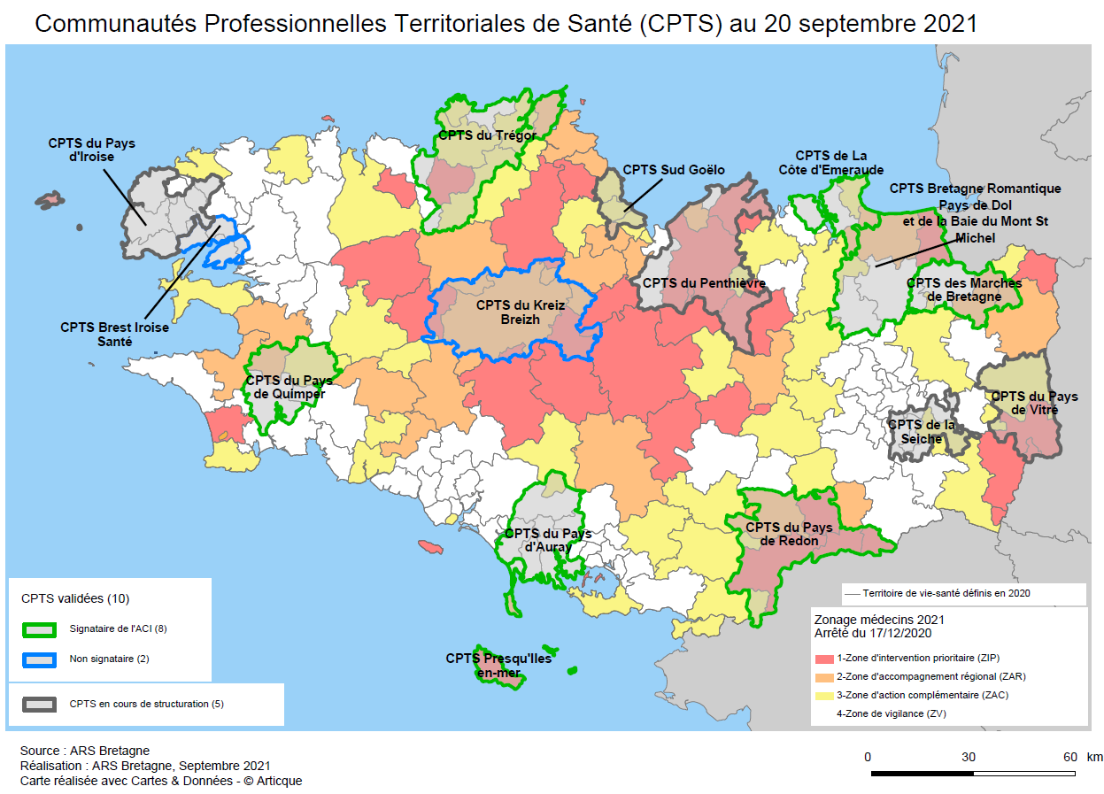

Suite à la validation de leurs projets de santé, les CPTS ont adhéré à l’Accord Conventionnel Interprofessionnel (ACI), ce qui leur assure un financement pérenne pour pouvoir développer leurs actions sur leur territoire.

Concrètement, la mise en place de ces communautés professionnelles sur la région a permis aux acteurs sanitaires, médico-sociaux et sociaux d’être soutenus dans le développement de plusieurs actions de leur choix telles que :

* les parcours en cancérologie, notamment sur les soins de support ou sur les traitements anticancéreux oraux, ... ;
* les parcours en santé mentale, en favorisant le décloisonnement de la prise en charge entre la ville et les établissements en santé mentale ;
* la prise en charge des personnes âgées, notamment sur le repérage des fragilités ou la iatrogénie médicamenteuse ;
* la prévention des violences conjugales ;
* l’organisation d’ateliers d’ETP autour des maladies chroniques ;
* la prévention du diabète ;
* la prévention des addictions et des conduites à risque ;
* ….

**OBJET DE L’APPEL A MANIFESTATION D’INTERET**

Cet Appel à Manifestation d’Intérêt (AMI) poursuit 2 objectifs :

* Recenser les acteurs (ou organisations existantes) souhaitant bénéficier d’informations sur les CPTS ;
* Identifier les dynamiques territoriales souhaitant être informées et accompagnées dans le développement d’un projet de CPTS.

**La réponse à cet appel à manifestation d’intérêt se veut non engageante.**

Cette démarche vise à répondre aux interrogations des professionnels et à mettre en relation des acteurs d’un même territoire pour lancer une réflexion commune.

Si cet AMI vous intéresse, nous vous invitions à renseigner et nous retourner la fiche ci-dessous à l’adresse suivante : [ars-bretagne-secretariat-daspf@ars.sante.fr](mailto:ars-bretagne-secretariat-daspf@ars.sante.fr)

**CONTACT POUR TOUT RENSIGNEMENT**

Direction Adjointe des Soins de Proximité et Formations en Santé

Ronan Derieux : 02.22.06.73.54, [ronan.derieux@ars.sante.fr](mailto:ronan.derieux@ars.sante.fr)

Christelle Février : 02.22.06.73.40

Mac:Users:xavier.hasendahl:Desktop:ELEMENTS TEMPLATES SIG:LOGOS:REPUBLIQUE_FRANCAISE:eps:Republique_Francaise_CMJN.eps

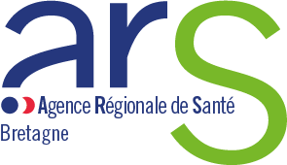

**APPEL A MANIFESTATION D’INTERET**

**Communauté Professionnelle Territoriale de Santé (CPTS)**

**Fiche de renseignements**

**A retourner à :** [ars-bretagne-secretariat-daspf@ars.sante.fr](mailto:ars-bretagne-secretariat-daspf@ars.sante.fr)

**Professionnels/Structures**

**Identification des acteurs intéressés par l’AMI :**

*Noms, professions, lieu d’exercice, exercice au sein d’une MSP/ESP, …*

**Identification du ou des référents :**

*Nom, fonction, adresse e-mail, téléphone*

**Objectifs attendus**

***(Case à cocher)***

Besoin d’informations sur ce qu’est une CPTS

Réflexion en cours autour d’un projet de CPTS

Initiative engagée pour monter un projet de CPTS

**Contexte**

*Décrivez le contexte qui vous conduit à répondre à cet Appel à Manifestation d’Intérêt*

**Territoire de projet**

*Si vous en avez connaissance, précisez le territoire de projet envisagé*

**Calendrier**

*Précisez l’échéance souhaitée pour organiser un temps d’échange*